附件：英语B级考试报名方法
1、登陆http://jwc.hxxy.edu.cn:88/jwweb/，进入如下页面：
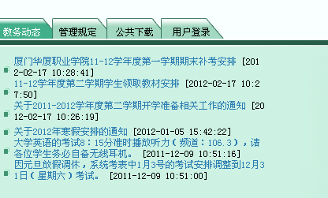
2、单击“用户登录”，进入如下页面：
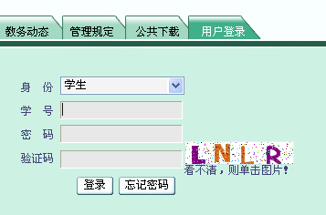
3、选择“身份”为学生，输入“学号”、“密码”（初始密码为身份证号后6位）、“验证码”，单击“登录”，屏幕左侧页面如下：
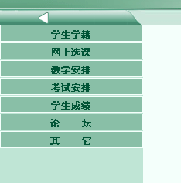
4、单击“学生成绩”，屏幕左侧页面如下：
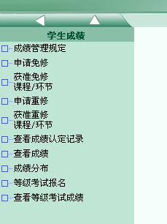
单击“”可返回上一级菜单
5、单击“等级考试报名”，进入如下页面：
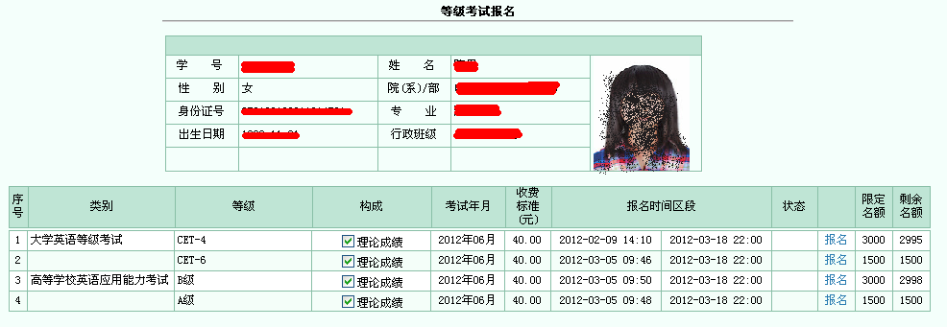

若页面没有显示相片，则以班级为单位将电子相片发送至956734917@qq.com，邮件主题必须包含“等级考试报名”，相片必须以学号命名。规格：白底彩照，240*320像素。
6、单击相应的考试科目后面的“报名”按钮即完成报名，进入如下页面。
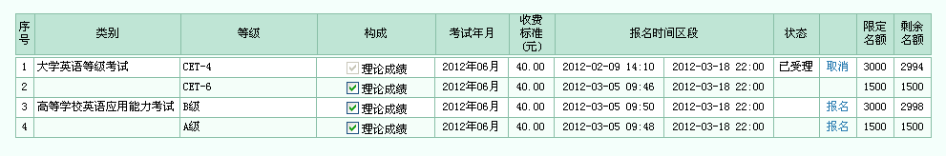
单击“取消”可取消本次报名。
7、参加过等级考试的，单击“查看等级考试成绩”查看历次考试成绩。
